На правах рукописи

Шагиахметов Алексей Ильясович

СОЗДАНИЕ И ОСНОВЫ ПРОЕКТИРОВАНИЯ
РЕГУЛИРУЕМЫХ ЗУБЧАТО-РЫЧАЖНЫХ ПРИВОДОВ
ПЕРИОДИЧЕСКОГО ДВИЖЕНИЯ НА ОСНОВЕ
ЭЛЛИПТИЧЕСКИХ ЗУБЧАТЫХ КОЛЕС

Специальность 05.02.02 – «Машиноведение, системы приводов и детали машин»

Автореферат
диссертации на соискание ученой степени
кандидата технических наук

Челябинск – 2011
Диссертация выполнена на кафедре «Теоретическая механика и основы проектирования машин» Южно-Уральского государственного университета

Научный руководитель – Пожбелко Владимир Иванович,
Заслуженный работник высшей школы РФ, доктор технических наук, профессор

Официальные оппоненты: Лопатин Борис Александрович,
доктор технических наук, профессор,

Гонтарев Евгений Петрович,
кандидат технических наук.

Ведущее предприятие – ООО «Центр Точной Механики»
(г. Челябинск)

Защита состоится 30 ноября 2011 г., в 15.00 часов, на заседании диссертационного совета Д212.298.09 при Южно-Уральском государственном университете по адресу: 454080, г. Челябинск, пр. им. В. И. Ленина, 76, зал диссертационного совета (10 этаж гл. корп.).

С диссертацией можно ознакомиться в библиотеке Южно-Уральского государственного университета

Отзывы на автореферат в двух экземплярах, заверенные печатью, просим направлять по адресу: 454080, г. Челябинск, пр.им. В.И. Ленина, 76 на имя ученого секретаря диссертационного совета.

Автореферат разослан «____» октября 2011 г.

Ученый секретарь
диссертационного совета
доктор технических наук, профессор Е.А. Лазарев

ОБЩАЯ ХАРАКТЕРИСТИКА РАБОТЫ

Актуальность темы исследования. В многошпиндельных металлообрабатывающих автоматах шпиндельный блок периодически поворачивается на некоторый угол для перехода заготовки из одной позиции в другую. Аналогичным образом происходит в автоматах для изготовления и сборки электрических и электронных ламп, диодов, в расфасовочных и заверточных автоматах пищевой промышленности, в фармацевтической промышленности и т.д. Базовым элементом приводов таких машин-автоматов являются механизмы периодически преобразующие непрерывное движение входного звена в движение с остановками (выстоями) выходного звена.
Периодичность движения может осуществляться храповыми, мальтийскими, получервячными, фрикционными, зубчатыми с неполным числом зубьев механизмами. В перечисленных механизмах прерывание движения обеспечивается за счет разрыва кинематической цепи на время остановки с последующим ее замыканием на время движения, что приводит к жестким ударам, вследствие чего возникают большие динамические нагрузки на детали механизма периодического движения (МПД), приводящие к их интенсивному износу.
Существуют и другие МПД, которые обеспечивают остановку без разрыва кинематической цепи. Это комбинированные механизмы, в которых рычажные системы и системы круглых зубчатых колес включены параллельно, причем звенья рычажного механизма несут на себе оси зубчатых колес таким образом, что, по крайней мере, одно из них движется вместе с шатуном. Такие механизмы получили название зубчато-рычажные. Отсутствие разрыва кинематической цепи позволяет использовать эти механизмы в быстроходных машинах и передавать значительные нагрузки с высокой надежностью. Зубчато-рычажные механизмы (ЗРМ) имеют невысокую трудоемкость изготовления, поскольку состоят только из зубчатых колес и шарнирных рычагов.
Анализ зубчато-рычажных механизмов периодического движения, позволяет говорить о том, что возможности регулирования и кинематические характеристики существенно ограничены конструкцией таких механизмов. В имеющихся литературных источниках приводы периодического движения на основе ЗРМ с некруглыми колесами не описаны и отсутствуют основы их проектирования. Решение этих вопросов будет способствовать более широкому применению в производстве приводов транспортно-загрузочных устройств на основе зубчато-рычажных механизмов периодического движения и увеличению быстродействия технологических машин.
Цель работы – создание регулируемых приводов периодического движения непрерывного действия на основе зубчато-рычажных механизмов с некруглыми зубчатыми колесами и разработка основ их проектирования для различных областей машиностроения.
Задачи исследования.
- Проанализировать основные существующие конструкции базовых элементов привода в виде механизмов периодического движения и их кинематические возможности.
- Разработать новый способ и устройство регулирования угла выстоя зубчато-рычажных механизмов периодического движения (ЗРМПД) поворотного рабочего органа.
- Разработать и проанализировать обобщенные физическую и математическую модели МПД непрерывного действия на основе некруглых зубчатых колес.
- Разработать основы проектирования регулируемых приводов на базе зубчато-рычажных механизмов с эллиптическими зубчатыми колесами и произвести их оптимизационный синтез для определения предельных кинематических возможностей по углу выстоя, путем расширения диапазона их регулирования и составления расчетных регулировочных таблиц их эксплуатационной переналадки в машинах-автоматах.
- Разработать программы компьютерного моделирования ЗРМ непрерывного действия (с возможностью задания любой формы некруглых зубчатых колес, различных проектных параметров рычажного механизма) для расчета и оптимизации угла выстоя и воспроизводящие с заданной точностью позиционирования фазы движения и остановок рабочего органа.
- Разработать экспериментальную модель регулируемого зубчато-рычажного механизма для сравнения теории с экспериментом.

Методы исследования. Для достижения поставленной цели в работе использовались методы теории механизмов и машин, теоретической механики, методы математического и компьютерного моделирования, методы и средства экспериментального исследования.

Научная новизна работы:
- Выдвинута и экспериментально подтверждена гипотеза о возможности регулирования продолжительности выстоя рабочего органа и расширения кинематических свойств ЗРМПД путем применения некруглых зубчатых колес.
- Созданы обобщенные физическая и математическая модели регулируемых ЗРМПД непрерывного действия с некруглыми колесами, позволяющие решить задачу оптимизационного синтеза таких механизмов.
- Впервые из анализа на экстремум целевой функции по углу выстоя ведомого звена решена задача оптимизации ЗРМПД непрерывного действия с некруглыми зубчатыми колесами.
- Теоретически установлен и экспериментально подтвержден новый способ регулирования угла выстоя зубчато-рычажных приводов периодического движения непрерывного действия.

Практическая ценность.
- Разработано устройство регулирования угла выстоя зубчато-рычажных механизмов привода периодического движения поворотного рабочего органа.
- Разработана программа компьютерного расчета оптимального выстоя выходного звена МПД непрерывного действия при заданной точности позиционирования в зависимости от формы некруглых зубчатых колес.
- Разработана программа компьютерного моделирования кинематики движения ЗРМПД с различными некруглыми колесами.
- Разработанный в результате оптимизационного синтеза новый тип регулируемых зубчато-рычажных приводов непрерывного действия на основе эллиптических зубчатых колес обеспечивает увеличение в 5 раз продолжительность выстоя рабочего органа без разрыва кинематической цепи привода (по сравнению с ЗРМ с круглыми колесами), при этом появляется возможность регулирования продолжительности остановки выходного вала на ходу, т.е. без остановки автоматической линии
Полученные результаты позволяют создавать приводы подачи предметов
обработки в рабочую зону технологической машины с регулируемой продолжительностью остановки, отличающиеся малой динамичностью и, следовательно, повышенной надежностью. Более широкое применение таких устройств позволит существенно повысить быстроходность и надежность технологических машин.
Реализация работы. Руководящие материалы по наиболее рациональной технологии проектирования гибких автоматизированных производств с регулируемой продолжительностью выстоя приняты к использованию при модернизации производства в ООО «Центр Точной Механики» (г. Челябинск).
Апробация работы. Основные положения диссертации доложены и
обсуждены на:
- ежегодных научно–технических конференциях Южно-Уральского
государственного университета в период 2003–2011 гг.;
- на конференции в рамках XI Международной специализированной
выставки «Машиностроение. Металлообработка» в г. Челябинске в апреле
2007 г.;
- на IV международной конференции «Проблемы механики современных
машин» в г. Улан-Удэ в июне 2009 г.

Публикации. Основные положения диссертации опубликованы в 10 печатных работах, в том числе 3 статьи в изданиях рекомендованных ВАК. По результатам работы получен 1 патент РФ на изобретение и 1 положительное решение о выдаче патента на изобретение.

Структура и объем работы. Диссертация состоит из введения, 5 глав, заключения, библиографического списка, включающего 135 наименований, 6 приложений. Работа содержит 126 страниц основного текста, 56 иллюстраций и 14 таблиц. Общий объем диссертации 167 страниц.

СОДЕРЖАНИЕ РАБОТЫ

Во введении обоснована актуальность темы диссертации, поставлена цель и сформулированы ее научная новизна и задачи исследования. Дается общая характеристика выполненных исследований.
В первой главе «Состояние вопроса и задачи исследования» приведен обзор механизмов периодического движения. Рассматривались механизмы периодического движения, обеспечивающие точную остановку рабочего органа и механизмы периодического движения, обеспечивающие квазиостановку рабочего органа.
Первые упоминания о механизмах периодического движения встречаются в работах одной из самых ярких и загадочных личностей среди когда-либо живших на Земле людей, гениального ученого Леона́рдо ди сер Пье́ро да Ви́нчи. В его трактате, Codex Madrid 1, упоминаются прерывающие движения устройства, представляющие собой различные конструкции храповых и мальтийских механизмов.
Вопросам синтеза и анализа механизмов периодического движения, посвящены работы Артоболевского И.И., Власова В.И., Есипенко Я.И., Зазяна Ф.С., Кожевникова С.Н., Левитского Н.И., Майсюка Л.Б, Нахапетяна Е.Г., Чебышева П.Л., Черкудинова С.А., Шашкина А.С., Rath W., Volmer J., Hain K., Erdman A. G., Sandor G. N. и других отечественных и зарубежных авторов. Результаты анализа убедительно показывают, что храповые, мальтийские получервячные и фрикционные механизмы периодического движения при использовании их в быстродействующих технологических машинах недолговечны. В перечисленных механизмах прерывание движения обеспечивается за счет разрыва кинематической цепи на время остановки с последующим ее замыканием на время движения, что приводит к жестким ударам, вследствие чего возникают большие динамические нагрузки на детали механизма периодического движения.
Более предпочтительны для этой цели зубчато-рычажные МПД. Различные схемы этих механизмов рассматривались в большом количестве работ. Особое внимание уделялось исследованию простейшего зубчато-рычажного механизма.
Тем не менее, требования предъявляемые к МПД условиями современного производства по возможности регулирования в широком диапазоне величины угла стояния при сохранении необходимой точности позиционирования, показывают что простейший зубчато-рычажный механизм просто не может обеспечить требуемого угла выстоя при заданной точности позиционирования. Возникает необходимость улучшения кинематических характеристик этого механизма. Предлагаемые решения по улучшению характеристик приближенной остановки посредством введения повышенного зазора в зубчатой передаче или кулачкового механизма в структуру зубчато-рычажного механизма не могут быть признаны удовлетворительными, так как приводят к ухудшению динамической характеристики механизма и значительному снижению его технологичности и износостойкости. Ухудшение динамической характеристики механизма наблюдается и при введении в структуру зубчато-рычажного механизма двух и более двухкривошипных шарнирных четырехзвенников. Кроме того, известные способы регулирования угла выстоя за счет изменения длин звеньев рычажного механизма имеют ограниченные кинематические возможности. Изменяемая длина кривошипа или стойки приводит к существенному усложнению конструкции механизма, его неуравновешенности, повышает требования к точности изготовления и сборки, уменьшает жесткость. И, конечно, диапазоны изменения длины кривошипа и длины стойки существенно ограничены условиями кинематической работоспособности (неполный поворот кривошипа) и силовой работоспособности (превышение допустимых углов давления).
Наиболее приемлемым, на наш взгляд, решением является использование зубчато-рычажных механизмов на основе некруглых зубчатых колес. Такое решение не снижает плавности движения выходного звена, не приводит к снижению износостойкости и обеспечивает регулирование продолжительности выстоя при заданной точности позиционирования без нарушения кинематической и силовой работоспособности рычажного механизма при сохранении минимальных углов давления (т.е. при минимальном трении в кинематических парах во всем диапазоне регулирования).
Между тем практика применения некруглых зубчатых колес в технике велика. Теории расчета и проектирования некруглых зубчатых колес посвящены работы Литвина Ф.Л., Малкина Л.А, Скуридина М.А., Dooner, D. B., Cunningham F.W.
Однако, комбинированные механизмы, в которых рычажные системы и системы некруглых зубчатых колес работали бы совместно изучены в малой степени. Кинематические возможности ЗРМПД с использованием некруглых зубчатых колес не определены.
Таким образом, необходимость создания регулируемых приводов периодического движения непрерывного действия на основе зубчато-рычажных механизмов с некруглыми зубчатыми колесами и разработка основ их проектирования и приводит к постановке вышеуказанных задач.
Во второй главе «Анализ кинематических характеристик зубчато-рычажных механизмов периодического движения на основе круглых зубчатых колес» определены предельные кинематические возможности простейшего ЗРМПД с круглыми зубчатыми колесами (рис. 1).
Рис. 1. Простейший ЗРМПД с круглыми зубчатыми колесами

Решена задача оптимизационного синтеза механизмов, обеспечивающих как можно более длительный выстой ведомого колеса 3 в пределах допустимой точности позиционирования Δϕ₃доп=0,5 градуса. Зависимость угла ϕ₃ поворота выходного колеса 3 от угла ϕ₁ поворота ведущего кривошипа 1 задана функцией положений:

${}_{3}=f\left({}_{1}\right)$ $\text{(1)}$

В реферируемой работе получены выражения для приращения углов поворота колес при переходе механизма из положения i в следующее положение i + 1:

$∆{}_{2}\left(i, i+1\right)=∆{}_{4}\left(i, i+1\right)+u_{21}(∆{}_{1}\left(i, i+1\right)-∆{}_{4}\left(i, i+1\right)$ $\text{(2)}$

$∆{}_{3}\left(i, i+1\right)=∆{}_{5}\left(i, i+1\right)+u_{{32}^{/}}(∆{}_{2}\left(i, i+1\right)-∆{}_{5}\left(i, i+1\right)),$ $\text{(3)}$
где
$∆{}_{\text{1}}\left(\text{i, i+1}\right)=$2∙π/k;
$∆{}_{\text{4}}\left(\text{i, i+1}\right)={}_{4}\left(\text{i}+1\right)-{}_{4}\left(\text{i}\right)$; $∆{}_{\text{5}}\left(\text{i, i+1}\right)={}_{5}\left(\text{i}+1\right)-{}_{5}\left(\text{i}\right)$,
k – количество рассчитываемых положений в кинематическом цикле механизма, в расчетах принято k = 360 (т.е. $∆{}_{\text{1}}\left(\text{i}\text{, }\text{i}\text{+1}\right)=1^{°}$).
Выражение (3) позволило расчетным путем построить функцию положений ведомого колеса 3:
${ }_{3}$(i+1)=${}_{3}(\text{i})$+$∆{}_{\text{3}}\left(\text{i}\text{, }\text{i}\text{+1}\right)$ $\text{(4)}$

В результате многопараметрического оптимизационного синтеза простейшего ЗРМПД было просчитано 500 000 наборов параметров и были определены его предельные кинематические возможности.
Область применения простейшего ЗРМПД ограничена углами стояния 45−50 градусов при точности позиционирования Δϕ₃доп = 0,5 градусов и при максимальном угле давления α_{max} = 45 градусов.
Полученные результаты совпали с результатами других исследователей (Майсюк Л.Б., Катков Н.П., Васильев М.С.) простейшего ЗРМПД.
Проведен анализ влияния геометрических параметров на кинематические характеристики ЗРМПД, показавший ограниченные кинематические возможности зубчато-рычажных приводов периодического движения на основе круглых зубчатых колес. Одним из предлагаемых путей расширения кинематических возможностей зубчато-рычажных механизмов может быть выполнение зубчатых колес некруглыми.
В третьей главе «Разработка и анализ зубчато-рычажных механизмов периодического движения на основе некруглых зубчатых колес» выдвигается научная гипотеза о возможности улучшения кинематических характеристик ЗРМПД путем применения некруглых зубчатых колес.
На (рис. 2) представлена обобщенная физическая модель зубчато-рычажных механизмов на основе некруглых зубчатых колес.
Физическая модель содержит сблокированное под углом ${\text{ θ}}_{1}$ с кривошипом О₁А некруглое колесо 1, входящее в зацепление с некруглым колесом 2. В свою очередь колесо 2 сблокировано под углом ${\text{ θ}}_{2}$ с некруглым колесом 2$'$, которое входит в зацепление с некруглым колесом 3, соединенным с роторным рабочим органом движения с остановками.

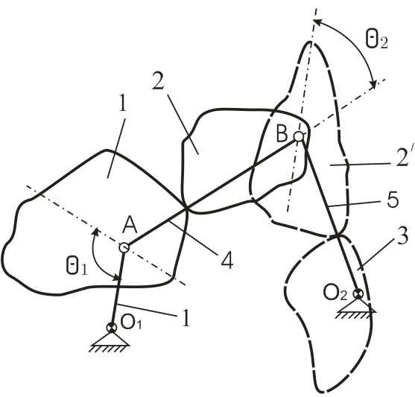
Рис. 2. Обобщенная физическая модель зубчато-рычажных механизмов на основе некруглых зубчатых колес

Математическая модель зубчато-рычажного привода периодического движения имеет вид:

${\text{ω}}_{3}={\text{ω}}_{1}∙\frac{{\text{r}}_{1}}{{\text{r}}_{2}}∙\frac{\left({\text{r}}_{2^{'}}\right)}{{\text{r}}_{3}}+{\text{ω}}_{4}∙\frac{\left({\text{r}}_{2^{'}}\right)}{{\text{r}}_{3}}\left(\left(-1^{a}\right)-\frac{{\text{r}}_{1}}{{\text{r}}_{2}}\right)+{\text{ω}}_{5}∙\left(1-\left(-1^{a}\right)∙\frac{\left({\text{r}}_{2^{'}}\right)}{{\text{r}}_{3}}\right)$, (5)

из анализа которой получено условие остановки рабочего органа в приводе периодического движения:

${\text{ω}}_{1}∙\frac{{\text{r}}_{1}}{{\text{r}}_{2}}∙\frac{\left({\text{r}}_{2^{'}}\right)}{{\text{r}}_{3}}+{\text{ω}}_{4}∙\frac{\left({\text{r}}_{2^{'}}\right)}{{\text{r}}_{3}}\left(\left(-1^{a}\right)-\frac{{\text{r}}_{1}}{{\text{r}}_{2}}\right)+{\text{ω}}_{5}∙\left(1-\left(-1^{a}\right)∙\frac{\left({\text{r}}_{2^{'}}\right)}{{\text{r}}_{3}}\right)=0$. (6)

В выражениях (5) и (6) обозначено: ${\text{ω}}_{1},{ \text{ω}}_{4}, {\text{ω}}_{5}$ – угловые скорости соответствующих звеньев передаточного рычажного механизма; ${\text{r}}_{1}$,${\text{r}}_{2}$, $r_{2^{'}}$,${\text{r}}_{3}$ – сопряженные радиусы соответствующих некруглых зубчатых колес, смонтированных на осях рычажного механизма.
Анализ выражений (5) и (6) показывает, что предлагаемая обобщенная модель зубчато-рычажных механизмов позволяет охватить различные варианты сочетаний некруглых и круглых зубчатых колес за счет варьирования монтажными углами ${\text{ θ}}_{1}$, ${\text{θ}}_{2}$ и постоянных и переменных соотношений сопряженных радиусов некруглых зубчатых колес.
При условии ${\text{ θ}}_{2}$=0 схема приводится к трехколесному механизму.
При $r_{2^{'}} =r_{2}$, $\frac{r_{1}}{r_{2}}=\frac{z_{1}}{z_{2}}=const$ и $\frac{r_{2^{'}}}{r_{3}}=\frac{z_{2^{'}}}{z_{3}}=const$ вырождается в известный простейший трехколесный зубчато-рычажный механизм с круглыми зубчатыми колесами (см. рис. 1).
При $\frac{r_{1}}{r_{2}}=\frac{z_{1}}{z_{2}}=const$, либо $r_{2^{'}}=r_{2}$, $\frac{r_{2^{'}}}{r_{3}}=\frac{z_{2^{'}}}{z_{3}}=const$ приводится к комбинированному зубчато-рычажному механизму, содержащему как круглые, так и некруглые зубчатые колеса. В других случаях приводится к множеству комбинированных зубчато-рычажных механизмов, содержащих как круглые, так и некруглые зубчатые колеса.
Характер изменения передаточных отношений зависит от формы сопряженных некруглых зубчатых колес, при этом наиболее приемлемой формой (с точки зрения технологичности изготовления) зубчатых колес следует считать эллиптическую или производную от нее.
Действительно два равных эллипса с осями вращения, проходящими через фокусы, могут быть приняты за центроиды некруглых зубчатых колес, реализующие определенную функцию передаточного отношения. На основании чего, были представлены основные типы ЗРМПД с эллиптическими зубчатыми колесами (рис. 3).

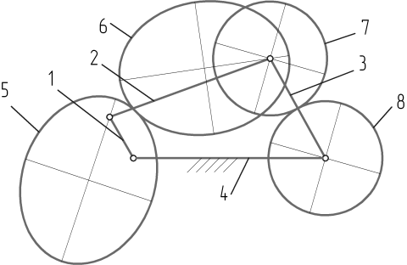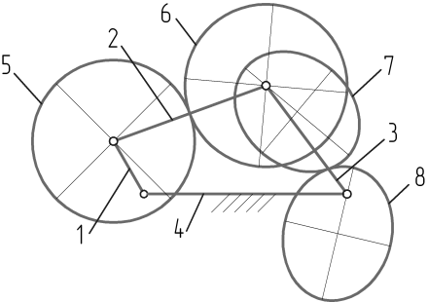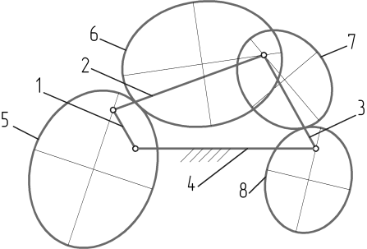
а) б) в)
Рис. 3. Типы ЗРМ с эллиптическими зубчатыми колесами: а − ЗРМПД первого типа; б − ЗРМПД второго типа; в − ЗРМПД третьего типа

В ЗРМПД первого типа, пара ведущих зубчатых колес 5-6 выполнена в виде сопряженных эллипсов, а вторая пара – в виде круглых зубчатых колес 7-8.
В ЗРМПД второго типа, первая пара ведущих зубчатых колес 5-6 выполнена в виде зацепления круглых зубчатых колес, а вторая пара – в виде зацепления эллиптических зубчатых колес 7-8.
В ЗРМПД третьего типа все зубчатые колеса выполнены в виде попарно сопряженных эллипсов.
На (рис. 4) представлена схема зубчато-рычажного механизма периодического движения на основе эллиптических зубчатых колес, который представляет собой совокупность рычажного кривошипно-коромыслового механизма, ведущее (кривошип 1) и ведомое (коромысло 3) звенья которого шарнирно соединены с шатуном 2 и основанием 4 , и передаточного зубчатого механизма для передачи вращения от кривошипа 1 на ведомый вал (на рис. 4 не показан), расположенный соосно с шарниром О₃, соединяющим коромысло 3 с основанием 4.
Передаточный зубчатый механизм выполнен в виде зацепляющихся между собой некруглых эллиптическими зубчатых колес 5, 6, 7 и 8, смонтированных на звеньях рычажного механизма. Колесо 5 и кривошип 1 жестко закреплены между собой таким образом, что колесо 5 вращается относительно центра О₃ вместе с кривошипом.
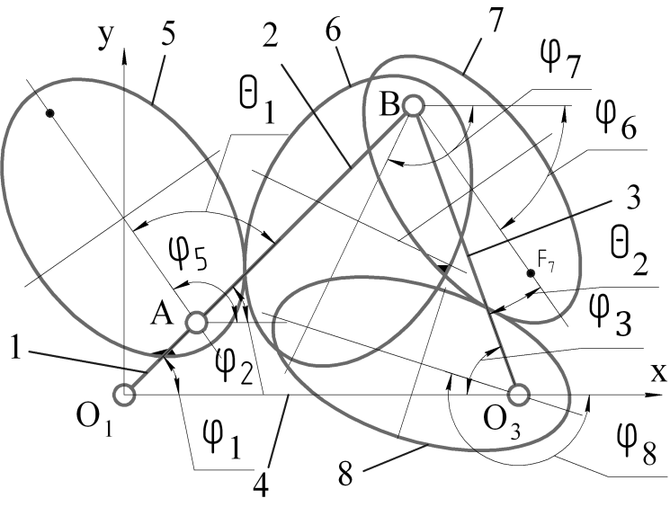
Рис. 4. Схема зубчато-рычажного механизма периодического движения
на основе эллиптических зубчатых колес

Из анализа схемы получена математическая модель ЗРМПД с эллиптическими зубчатыми колесами.
Передаточные отношения эллиптических зубчатых колес имеют переменные значения:
$${ \text{u}}_{65}({}_{1})=\frac{1+{\text{e}}_{1}^{2}-2e_{1}\text{∙}\cos{{}_{1}}}{1-{\text{e}}_{1}^{2}} (7)$$
$${ \text{u}}_{87}\left({}_{1}\right)=\frac{1+{\text{e}}_{2}^{2}-2e_{2}\text{∙}\cos{{}_{1}}}{1-{\text{e}}_{2}^{2}} . (8)$$
Принимая
$${\text{ω}}_{\text{j}}\text{≈}\frac{∆{}_{\text{j}}}{{\text{∆}}_{\text{t}}}\left(\text{j=1, …, }\text{8}\right)$$
были получены выражения для приращения углов поворота колес при переходе механизма из положения i в следующее положение i + 1:

$∆{}_{\text{6}}\left(\text{i, i+1}\right)=∆{}_{\text{2}}\left(\text{i, i+1}\right)+{\text{u}}_{\text{65}}({}_{1})$($∆{}_{\text{5}}\left(\text{i, i+1}\right)-∆{}_{\text{2}}\left(\text{i, i+1}\right)$); ($9$)

$∆{}_{\text{8}}\left(\text{i, i+1}\right)=∆{}_{\text{3}}\left(\text{i, i+1}\right)+{\text{u}}_{87}({}_{1})$($∆{}_{\text{7}}\left(\text{i, i+1}\right)-∆{}_{\text{3}}\left(\text{i, i+1}\right)$), ($10$)

где $∆{}_{\text{2}}\left(\text{i, i+1}\right)={}_{2}\left(\text{i}+1\right)-{}_{2}\left(\text{i}\right); ∆{}_{\text{3}}\left(\text{i, i+1}\right)={}_{3}\left(\text{i}+1\right)-{}_{3}\left(\text{i}\right);$
$∆{}_{\text{1}}\left(\text{i}\text{, }\text{i}\text{+1}\right)=$2∙π/k,
k – количество рассчитываемых положений в кинематическом цикле механизма, в дальнейших расчетах принято k = 360 (т.е. $∆{}_{\text{1}}\left(\text{i}\text{, }\text{i}\text{+1}\right)=1^{о})$.
Выражение ($10$) позволяет расчетным путем построить функцию положений ведомого колеса 8:
${ }_{8}$(i+1)=${}_{8}(\text{i})$+$∆{}_{\text{8}}\left(\text{i}\text{, }\text{i}\text{+1}\right) .$ (11)

В связи с большим объемом расчетов при поиске оптимального решения и сложного вида функции (11) был применён метод случайного поиска (известный как метод Монте-Карло).
Входным параметром синтеза является заданная точность позиционирования Δϕ₈доп. В качестве функции цели (критерия оптимальности) принимается продолжительность выстоя ведомого звена.
Для расчета кинематических характеристик исследуемых ЗРМПД была разработана программа вычислений на ЭВМ под именем «ZR_POISK».
При помощи данной программы была решена задача многопараметрического оптимизационного синтеза. Для каждого типа ЗРМПД было просчитано свыше
1 000 000 наборов параметров и были определены их предельные кинематические возможности.
Определено, что кинематические возможности таких механизмов превышают возможности ЗРМПД с круглыми зубчатыми колесами.
Продолжительность выстоя в ЗРМПД первого типа при прочих равных условиях (точность позиционирования, силовые характеристики) увеличена на 40%, но не превышает 75 градусов угла поворота кривошипа, при котором обеспечивается остановка ведомого колеса 8. В ЗРМПД второго типа продолжительность выстоя в сравнении с ЗРМПД с круглыми зубчатыми колесами увеличена на 80%, но не превышает 105 градусов. В ЗРМПД третьего типа продолжительность остановки на 150 % больше, в сравнении с ЗРМПД с круглыми зубчатыми колесами и достигает 125 градусов.
На основании того, что в исследуемых ЗРМПД эллиптические зубчатые колеса 5 и 7 имеют возможность поворота и фиксации под углами${\text{ θ}}_{1}$ и ${\text{ θ}}_{2}$ (регулируемое угловое смещение большой полуоси эллипса относительно шатуна 2 и коромысла 3 рычажного механизма при расположении на одной прямой кривошипа и шатуна в крайнем правом положении рычажного механизма) был предложен новый способ регулирования угла выстоят, за счет изменения радиусов начальных окружностей входящих в зацепление пар эллиптических зубчатых колес, передающих вращательное движение на ведомый вал механизма, путем поворота и фиксации монтажных углов ${\text{ θ}}_{1}$ и ${\text{ θ}}_{2}$. На данный способ и устройство регулирования был получен патент RU 2285168.
Возможности регулирования зубчато-рычажных механизмов с эллиптическими зубчатыми колесами представлены на рисунке 5, где изображены зависимости продолжительности выстоя φ_{выст} от начальных положений углов разворота ${\text{ θ}}_{1}$ и ${\text{ θ}}_{2}$ эллиптических зубчатых колес относительно звеньев рычажного механизма в крайнем правом положении. В зависимости от типа механизма регулирование осуществляется либо при помощи одной пары колес, либо двух.
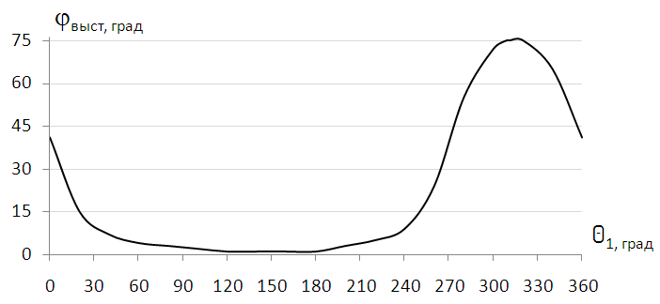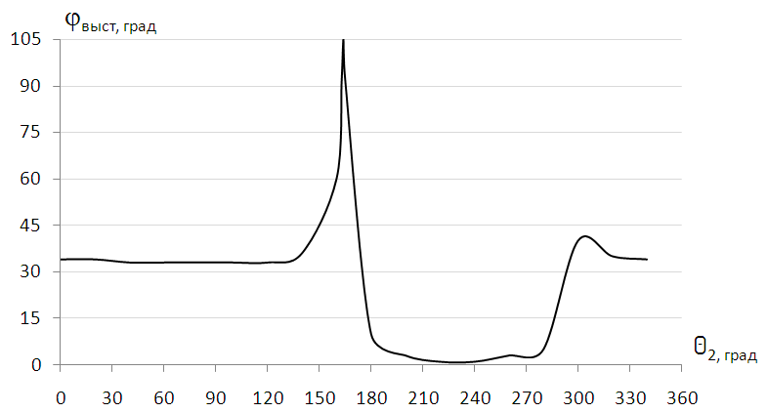
а) б)

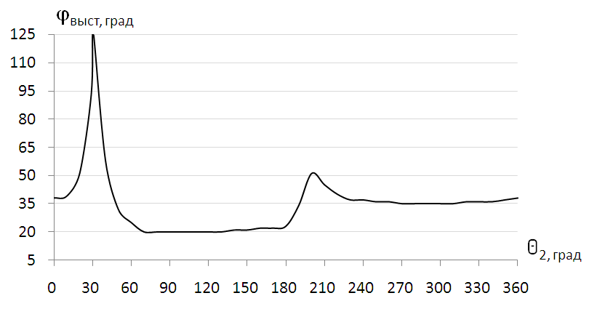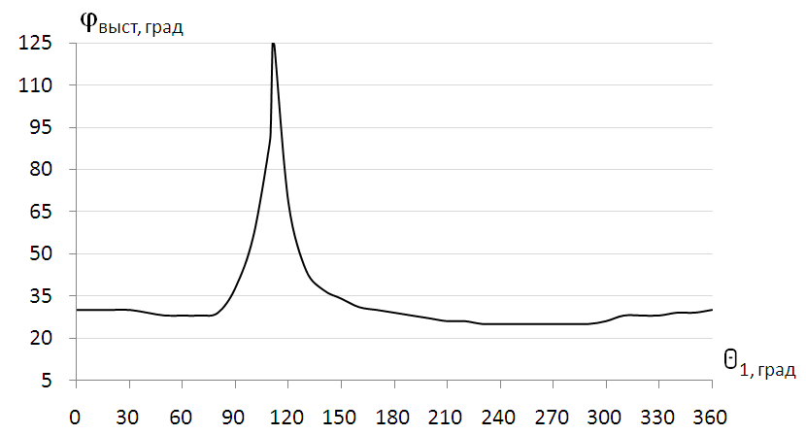
в) г)
Рис. 5. Возможности регулирования ЗРМПД с эллиптическими зубчатыми колесами: а – ЗРМПД первого типа; б – ЗРМПД второго типа;
в, г – ЗРМПД третьего типа

В четвертой главе «Экспериментальные исследования зубчато-рычажных механизмов периодического движения на основе эллиптических зубчатых колес» проводились экспериментальные исследования ЗРМПД.
Кинематика движения ЗРМПД на основе эллиптических зубчатых колес исследовалась на реальной модели механизма. В качестве исследуемого механизма был выбран ЗРМПД третьего типа. Конструкция опытной модели представлена на рис. 6.
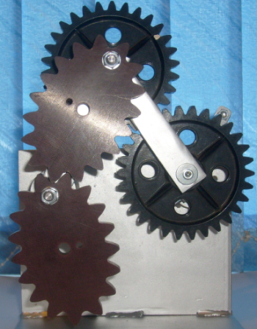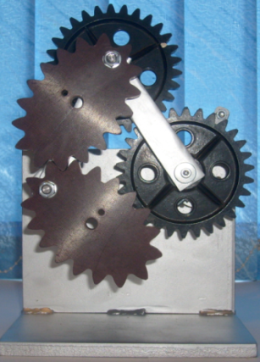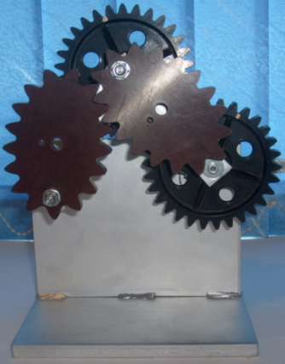
Рис. 6. Опытная модель ЗРМПД с эллиптическими зубчатыми колесами третьего типа в различных положениях

Адекватность расчетных по программе значений между углами поворота ведущего зубчатого колеса ϕ₁ и ведомого ϕ₈ проверялась на модели путем измерения углов порота ведущего вала и ведомого. Значения углов полученных при вычислении по программе и углов полученных на модели, совпали в пределах точности измерения в диапазоне полного оборота ведущего зубчатого колеса (рис.7).

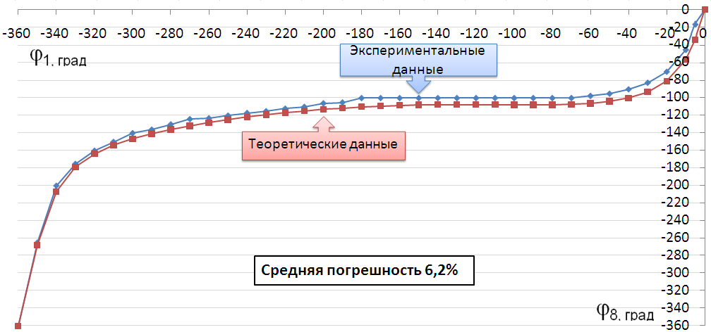
Рис. 7. Оценка адекватности математической модели

Дальнейшее исследование ЗРМПД с эллиптическими зубчатыми колесами проводилось путем компьютерного моделирования кинематики движения механизмов в среде Macromedia Flash MX, для чего была разработана программа на ЭВМ под именем «tmm5».
Обладая значительным преимуществом, по сравнению с натурными испытаниями, компьютерное моделирование позволило проанализировать бесчисленное множество вариантов сочетания наборов параметров влияющих на выстой ведомого звена зубчато-рычажного механизма и в каждом случае проследить его продолжительность с детальной визуализацией движения всех звеньев конкретного механизма. На рис. 8 показано окно программы.
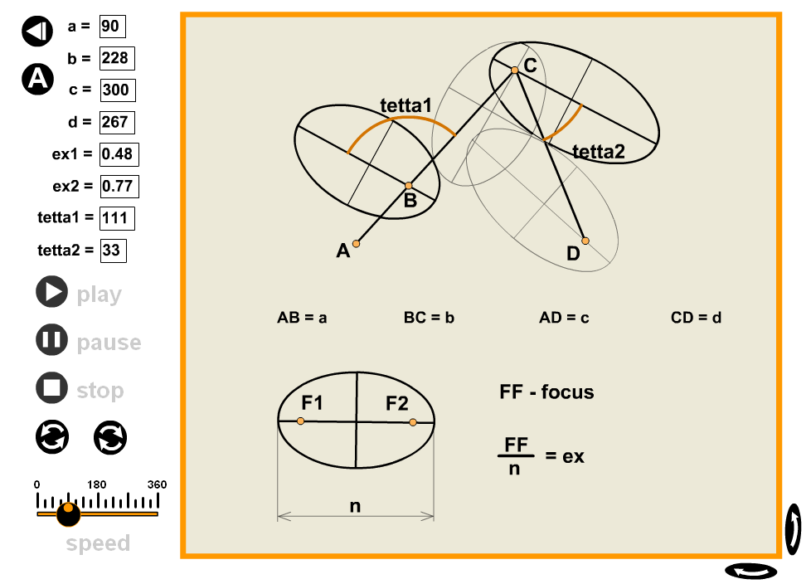
Рис. 8. Окно программы компьютерного моделирования кинематики движения ЗРМПД с эллиптическими зубчатыми колесами

В пятой главе «Практические рекомендации» проведен динамический анализ ЗРМПД, даны рекомендации по оценке динамических моментов приводов на этапе их проектирования. Показано, что для улучшения динамических показателей необходимо уменьшать эксцентриситет эллиптических зубчатых колес, образующих выходную пару зацепления в механизме.
Также, приведены новые схемы ЗРМПД с эллиптическими зубчатыми колесами на уровне изобретений.
На рис. 9 изображен ЗРМПД третьего типа, в котором зацепление зубчатых колес на выходе выполнено при среднем передаточном отношении 2, что позволяет использовать его в качестве регулируемого привода двухпозиционного револьверного питателя машины-автомата.
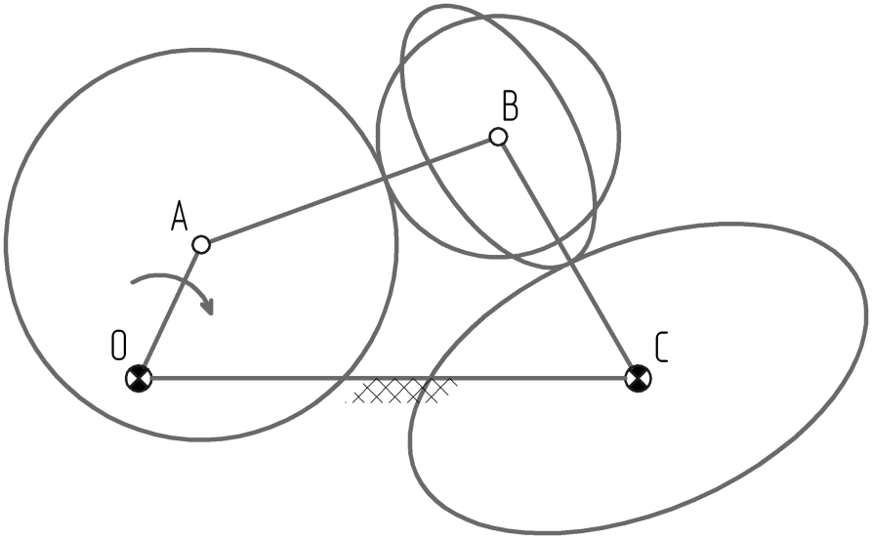
Рис. 9. Схема ЗРМПД для двухпозиционного револьверного стола

На рис. 10 изображен регулируемый зубчато-рычажный привод периодического движения. Привод содержит устройство регулирования угла выстоя 1, выполненное в виде червячного дифференциального механизма, установленного между двумя зубчато-рычажными механизмами 2 и 3, и содержит червяк, установленный вместе с реверсивным двигателем на подвижной поворотной опоре.
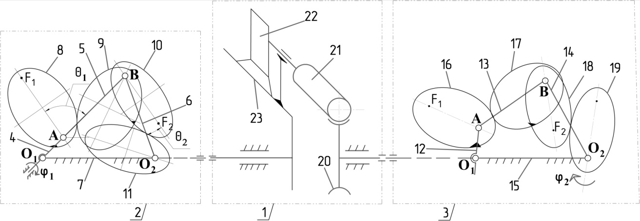
Рис. 10. Регулируемый зубчато-рычажный привод
периодического движения

Применение таких приводов обеспечивает увеличение угла выстоя рабочего органа без разрыва кинематической цепи привода до φ_{В}=240°, при этом появляется возможность регулирования продолжительности остановки выходного вала на ходу, т.е. без остановки автоматической линии. На данное изобретение получено решение о выдаче патента № 2010140056/11(057291) от 17.08.11).

Основные результаты и выводы
- Разработаны новый способ и устройство регулирования угла выстоя зубчато-рычажных приводов периодического движения непрерывного действия (получен патент RU № 2285168).
- Составлены обобщенные физические и математические модели и выделены 3 основных типа ЗРМПД непрерывного действия с различными вариантами сборки некруглых зубчатых колес с четырехзвенным рычажным механизмом.
- Разработаны основы проектирования регулируемых зубчато-рычажных приводов с эллиптическими зубчатыми колесами по комплексу из 10 проектных параметров из условия их кинематической и силовой работоспособности с заданной точностью позиционирования рабочего органа.
- Разработаны программы компьютерного моделирования зубчато-рычажных МПД непрерывного действия, позволяющие задать любую форму некруглых зубчатых колес (включая в пределе и круглые колеса), параметры рычажного механизма, а затем воспроизвести фазы их движения и остановок с точным расчетом получаемого в приводе угла выстоя рабочего органа. При этом расхождение теории с экспериментом не более 6 %.
- Из анализа на экстремум целевой функции по углу выстоя ведомого звена выполнена оптимизация зубчато-рычажных МПД непрерывного действия по 10 проектным параметрам (комплексный анализ 3 000 000 вариантов проектирования):
1) определены предельные возможности привода: I-й тип (наибольший угол выстоя ведомого звена ϕ_{ВMAХ=}75⁰), II-й тип (наибольший угол выстоя ведомого звена ϕ_{ВMAХ=}105⁰), III-й тип (наибольший угол выстоя ведомого звена ϕ_{ВMAХ=}125⁰);
2) составлены регулировочные таблицы для эксплуатационной переналадки угла выстоя ведомого звено в технологическом оборудовании.
- В результате оптимизационного синтеза разработан новый тип регулируемых зубчато-рычажных приводов непрерывного действия на основе эллиптических зубчатых колес, который обеспечивает увеличение угла выстоя рабочего органа без разрыва кинематической цепи привода в 2−3 раза по сравнению с МПД на основе круглых зубчатых колес, а также обеспечивает 6 кратный диапазон регулирования привода простой переналадкой его узлов.
- Последовательное применение двух регулируемых зубчато-рычажных приводов непрерывного действия на основе эллиптических зубчатых колес совместно с дополнительным устройством регулирования угла выстоя, выполненным в виде червячного дифференциального механизма обеспечивает увеличение угла выстоя рабочего органа без разрыва кинематической цепи привода до φ_{В}=240°, при этом появляется возможность регулирования продолжительности остановки выходного вала на ходу, т.е. без остановки автоматической линии (получено решение о выдаче патента на изобретение № 2010140056/11(057291) от 17.08.11).
- Применение в машиностроении разработанных регулируемых зубчато-рычажных приводов непрерывного действия на основе эллиптических зубчатых колес позволит:
1) расширить диапазон применения и увеличить быстродействие машин-автоматов и производительность технологических операций с увеличенной продолжительностью рабочего хода;
2) создать ресурсосберегающие технологии проектирования и изготовления гибких автоматизированных производств и автоматических линий с простой их переналадкой.

Основные положения диссертации опубликованы в следующих работах:

- Пожбелко, В.И. Зубчато-рычажный привод машин с периодическими остановками на основе некруглых зубчатых колес / В.И. Пожбелко, А.И. Шагиахметов // Механика и процессы управления: Труды XXXII Уральского семинара. – Екатеринбург: УрОРАН, 2002. – С. 83–85.
- Пожбелко, В.И. Структура и кинематические возможности трехколесного зубчато-рычажного механизма периодического поворота / В.И. Пожбелко, А.И. Шагиахметов, Н.И. Ахметшин // Проблемы механики современных машин: Материалы II международной конференции. – Улан-Удэ: Изд-во ВСГТУ, 2003. – Том 1. – С.35–39.
- Шагиахметов, А.И. Кинематические возможности зубчато-рычажного механизма с некруглыми зубчатыми колесами / А.И. Шагиахметов, Н.И. Ахметшин // Механика и процессы управления: Труды XXXIV Уральского семинара. – Екатеринбург: – УрОРАН, 2004. –Том 2. – С. 168–171.
- Шагиахметов, А.И. Кинематические характеристики зубчатых зацеплений круглых эксцентриковых колес / А.И. Шагиахметов // XXIV Российская школа по проблемам науки и технологий, посвященная 80-летию со дня рождения академика В.П. Макеева: Тезисы докладов. – Миасс: Изд-во МСНТ, 2004. – С. 112–115.
- Пожбелко, В.И. Новый способ регулирования угла выстоя и классификация регулируемых зубчато-рычажных механизмов периодического поворота / В.И. Пожбелко, А.И. Шагиахметов, Н.И. Ахметшин // Вестник Южно-Уральского государственного университета. Серия «Машиностроение». – 2005. – Вып. 6. – № 1 (41). – С. 181–184.
- Шагиахметов, А.И. Гибкий привод автоматизированных технологических машин на основе зубчато-рычажных механизмов с некруглыми зубчатыми колесами / А.И. Шагиахметов // XXV Российская школа по проблемам науки и технологий, посвященная 60-летию Победы: Тезисы докладов. – Екатеринбург: – УрОРАН, 2005. – С. 407–410.
- Пат. 2285168 Российская Федерация, МПК С1 F16H 27/04, Способ и устройство регулирования угла выстоя зубчато-рычажного механизма / В.И. Пожбелко, А.И. Шагиахметов, Н.И. Ахметшин. – Заявлено 22.03.2005; опубл. 10.10.2006. – Бюл. № 28.
- Шагиахметов, А.И. Компьютерное моделирование кинематики движения технологических машин на основе зубчато-рычажного механизма с эллиптическими колесами / А.И. Шагиахметов, И.С. Грибанов // XXVI Российская школа по проблемам науки и технологий: Краткие сообщения. – Екатеринбург: – УрОРАН, 2006. – С. 283–285.
- Шагиахметов, А.И. Динамика зубчато-рычажных механизмов на основе эллиптических колес / А.И. Шагиахметов // Вестник Южно-Уральского государственного университета. Серия «Машиностроение». – 2007. – Вып. 9. – № 11 (83). – С. 42–47.
- Шагиахметов, А.И. Структурный синтез и анализ зубчато-рычажных механизмов периодического движения с некруглыми зубчатыми колесами / А.И. Шагиахметов // Вестник Южно-Уральского государственного университета. Серия «Машиностроение». – 2007. – Вып. 10. – № 25 (97). – С. 23–30.
- Шагиахметов, А.И. Новый способ регулирования угла выстоя зубчато-рычажных механизмов прерывистого движения / А.И. Шагиахметов // Проблемы механики современных машин: Материалы IV международной конференции. – Улан-Удэ: Изд-во ВСГТУ, 2009. – Том 3. – С.254–257.
- Решение о выдаче патента. № 2010140056/11(057291) Регулируемый зубчато-рычажный привод периодического движения / В.И. Пожбелко, А.И. Шагиахметов. Заявлено 29.09.2010; решение о выдаче 17.08.2011.

Шагиахметов Алексей Ильясович

СОЗДАНИЕ И ОСНОВЫ ПРОЕКТИРОВАНИЯ РЕГУЛИРУЕМЫХ
ЗУБЧАТО-РЫЧАЖНЫХ ПРИВОДОВ ПЕРИОДИЧЕСКОГО ДВИЖЕНИЯ
НА ОСНОВЕ ЭЛЛИПТИЧЕСКИХ ЗУБЧАТЫХ КОЛЕС

Специальность 05.02.02 – «Машиноведение, системы приводов и детали машин»

Автореферат
диссертации на соискание ученой степени
кандидата технических наук

